**Гончаров Игорь 121-ПИо**

**Задание Л=ПЗ=23=30==11**

**7.2**

Пусть дан (n,m)-граф G. Предположим противное: все его вершины имеют разную степень. Максимальная степень вершины в графе порядка n может быть равна (n-1), тогда вершины должны иметь степени (n-1), (n-2), …, 2, 1, 0. Но вершина степени (n-1) соединена со всеми оставшимися вершинами, в том числе и с изолированной, что невозможно. Пришли к противоречию, поэтому в любом графе обязательно найдутся две вершины, имеющие одинаковую степень.

**7.3**

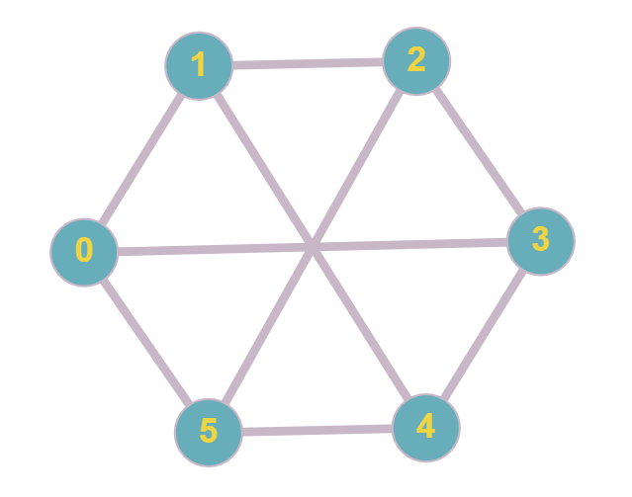

Матрица смежности графа — это квадратная матрица, в которой каждый элемент принимает одно из двух значений: 0 или 1.

**7.4**

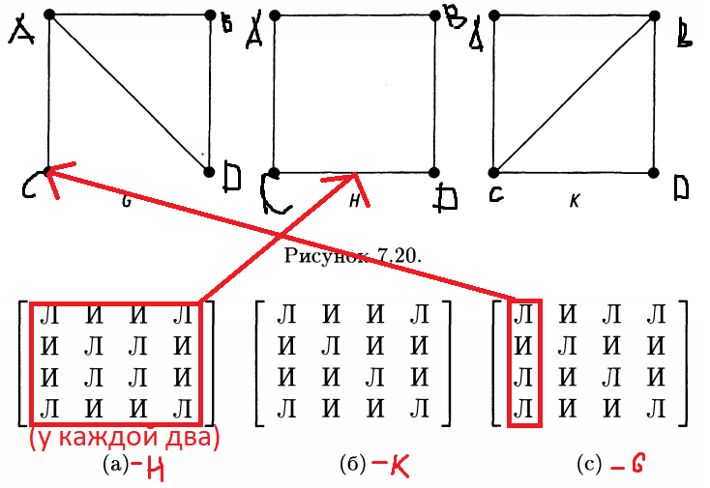

**7.6**

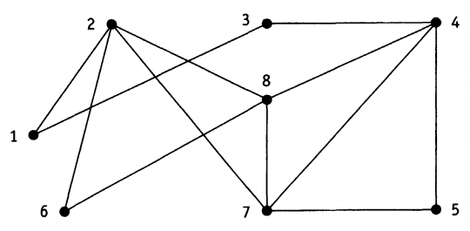

3-2872

4-28472

5-284572

6-2134782

7-26874312

**7.7**

Цикл длины 9-ejfghicbae

**7.8**

Используем алгоритм ближайшего соседа для поиска гамильтонова цикла в нагруженном графе (Пункты обхода плана последовательно включаются в маршрут, причем каждый очередной включаемый пункт должен быть ближайшим к последнему выбранному пункту среди всех остальных, ещё не включенных в состав маршрута)

Гамильтонов цикл: A()+D(5)+E(2)+B(4)+C(2)+A(4)=17

**7.9**

Представленные матрицы симметричны, следовательно, они являются деревьями.

**7.10**

Пусть n - общее число вершин нашего дерева. Тогда сумма их степеней равна

3 + 3 + 3 + 2 + 2 + 2 + 2 + (n - 7) = n + 10.

Число ребер дерева Т должно быть ровно на единицу меньше числа вершин (n – 1).

Получаем соотношение:

n + 10 = 2(n - 1).

n = 12

Следовательно, число вершин дерева Т со степенью 1 равно 12-7=5.

**7.12**

Построим матрицу смежности:

|  |  |  |  |  |  |  |  |  |
| --- | --- | --- | --- | --- | --- | --- | --- | --- |
|  | A | B | C | D | E | F | G | H |
| A |  | 3 | 13 |  |  | 5 |  |  |
| B | 3 |  |  | 12 | 2 |  |  |  |
| C | 13 |  |  | 10 |  |  |  | 11 |
| D |  | 12 | 10 |  |  |  | 9 |  |
| E |  | 2 |  |  |  | 4 | 6 |  |
| F | 5 |  |  |  | 4 |  |  | 7 |
| G |  |  |  | 9 | 6 |  |  | 8 |
| H |  |  | 11 |  |  | 7 | 8 |  |

Ищем следующим образом: берем ребра от меньших к большим (существующие) и не допускаем появлений циклов:

EB(2)+BA(3)+EF(4)+EG(6)FH(7)+BD(12)=34

